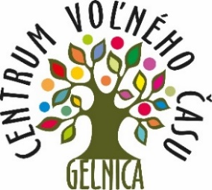
Centrum voľného času, Slovenská 46, 056 01 Gelnica

V Ý S L E D K O V Á L I S T I N A
okresné kolo – McDonald´s Cup

Dátum: 10. november 2023 Miesto: ZŠ Kluknava
Počet účastníkov: 63 / 10 Počet zúčastnených škôl: 7

Kluknava - Gelnica 0:3 Helcmanovce - V. Folkmar 0:2
Margecany - Prakovce 4:0 Kluknava - Mníšek 1:1
Gelnica - Margecany 0:0 Prakovce - Helcmanovce 3:0
Mníšek - V. Folkmar 0:3 Margecany - Kluknava 4:0
Helcmanovce - Gelnica 0:0 Margecany - Mníšek 3:0
Prakovce - V. Folkmar 0:3 Kluknava - Helcmanovce 1:4
Mníšek - Prakovce 0:1 Helcmanovce - Margecany 1:1
V. Folkmar - Gelnica 1:0 Helcmanovce - Mníšek 0:1
Gelnica - Prakovce 3:1 Kluknava - V. Folkmar 1:3
Mníšek - Gelnica 0:4 Prakovce - Kluknava 1:1
V. Folkmar - Margecany 1:1

 | MN | GL | HE | PR | MG | VF | KL | skóre | body | poradie
MN | xxx | 0:4 | 1:0 | 0:1 | 0:3 | 0:3 | 1:1 | 2:12 | 4 | 6.
GL | 4:0 | xxx | 0:0 | 3:1 | 0:0 | 0:1 | 3:0 | 10:2 | 11 | 3.
HE | 0:1 | 0:0 | xxx | 0:3 | 1:1 | 0:2 | 4:1 | 5:8 | 5 | 5.
PR | 1:0 | 1:3 | 3:0 | xxx | 0:4 | 0:3 | 1:1 | 6:11 | 7 | 4.
MG | 3:0 | 0:0 | 1:1 | 4:0 | xxx | 1:1 | 4:0 | 13:2 | 12 | 2.
VF | 3:0 | 1:0 | 2:0 | 3:0 | 1:1 | xxx | 3:1 | 13:2 | 16 | 1.
KL | 1:1 | 0:3 | 1:4 | 1:1 | 0:4 | 1:3 | xxx | 4:16 | 2 | 7.

Do krajského kola postupuje: ZŠsMŠ Veľký Folkmar
Gelnica, 10. 11. 2023 Mgr. Kamil Petrík
CVČ Gelnica

